Hello, Hello kochane dzieciaki!!
W tym tygodniu robimy same fajne rzeczy!! Zresztą zawsze takie robimy, ale dzięki temu że w tym tygodniu mamy Mather’s day ( Dzień Mamy) jest jakoś bardziej kreatywnie
Przy tej okazji zaproponuję Wam piosenkę Skidamarink, Ilove you!!- w końcu to najważniejsze słowo w tym dniu
https://www.youtube.com/watch?v=4aG09eyYNpQ
Piosenka jest bardzo spokojna, ale dzieci naprawdę ją lubią, jest idealna na okazje takie, jak Dzień Matki, Ojca, Babci i Dziadka, a do tego wystarczy zaśpiewać ją jeden raz by wszystkie dzieci wiedziały jak po angielsku wyznać komuś miłość!
Jeszcze poniżej kilka fajnych propozycji muzycznych związanych z Mother’s Day.
https://www.youtube.com/watch?v=A014gTIAeng
https://www.youtube.com/watch?v=ca9rptz0mDI
https://www.youtube.com/watch?v=eXIR4zlhOKU

Piosenki już mamy. A teraz przydałyby się jeszcze flashcards, pomocne przy wprowadzaniu słownictwa, które umieściłam poniżej.

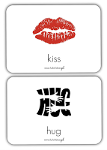
Kiss- pocałunek, Hug- przytulić, uściskać
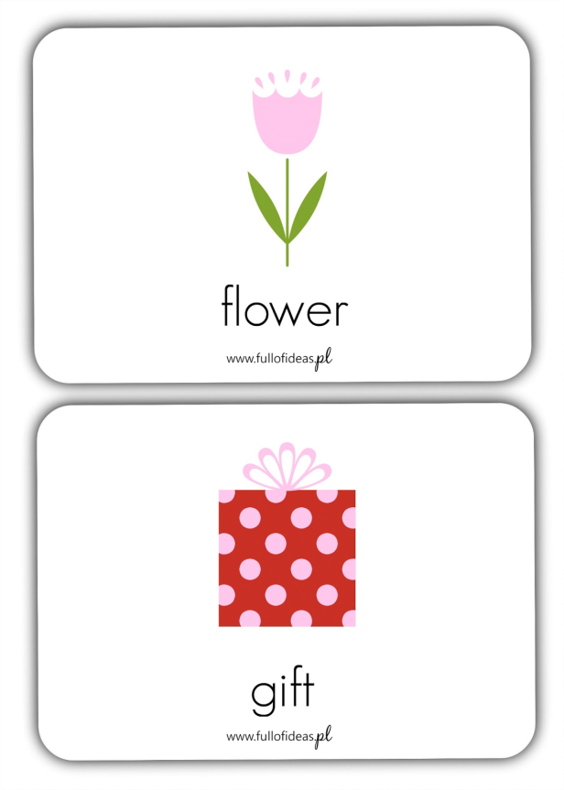
Flower- kwiatek, gift- prezent
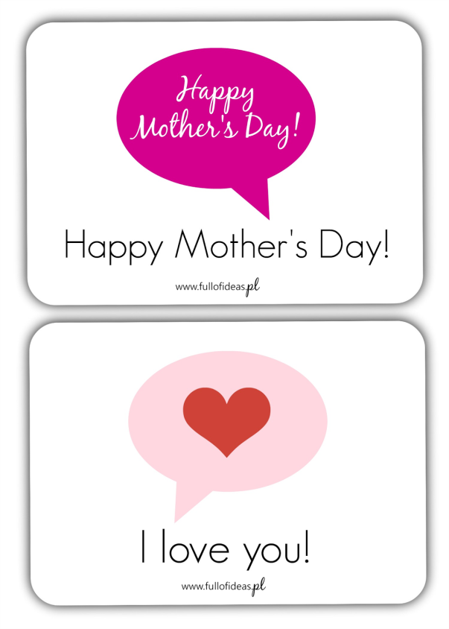
Happy Mother’s Day- Dzień Mamy, I love you- kocham cię

Dla starszych dzieci proponuję fantastyczną książeczkę „ My Mom”. Posłuchajcie jej na you tube.
https://www.youtube.com/watch?v=lUmLFEs7yjU
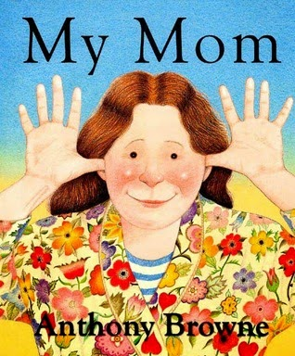
Myślę, że wspaniałym pomysłem i super niespodzianką będzie pokolorowanie laurki dla mamy, którą można wydrukować klikając na link poniżej
https://www.google.pl/url?sa=i&url=http%3A%2F%2Feasyenglishcornerforkids.blogspot.com%2F2015%2F05%2Fhappy-mothers-day.html&psig=AOvVaw0b2IQRWoY9HdM14kw3V0sk&ust=1590433836441000&source=images&cd=vfe&ved=2ahUKEwjrg5Pwmc3pAhVmHpoKHb2dBpMQr4kDegUIARD6AQ
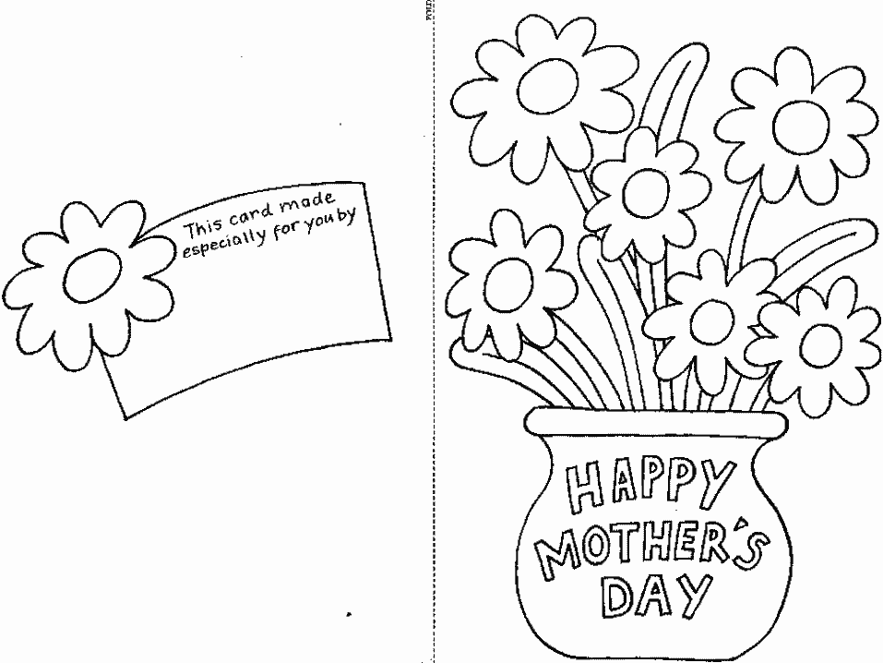
Z okazji zbliżającego się święta wszystkim mamom życzę Happy Mather’s Day oraz miłej zabawy ze swoimi pociechami!!

